ХАНТЫ – МАНСИЙСКИЙ АВТОНОМНЫЙ ОКРУГ – ЮГРА

ТЕРРИТОРИАЛЬНАЯ ИЗБИРАТЕЛЬНАЯ КОМИССИЯ
ГОРОДА ПОКАЧИ
ул. Мира 8/1, г. Покачи, Ханты – Мансийский автономный округ – Югра,
Тюменская область, 628661
тел.: (34669) 7-19-34, факс (34669) 7-46- 44

04 марта 2014 года

«Покачи пресс – релиз «Компьютерная игра
«Мир демократии» март 2014»

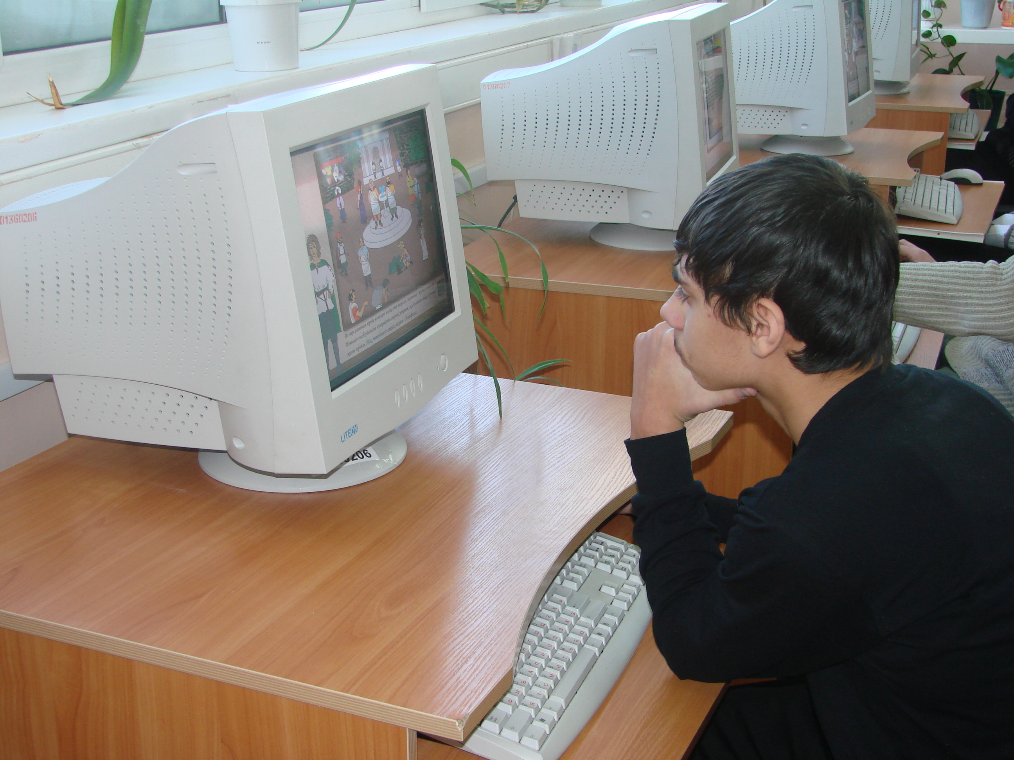

В рамках мероприятий «Дня молодого избирателя» проведена компьютерная игра «Мир демократии: путешествие во времени» в муниципальном общеобразовательном учреждении «Средняя общеобразовательная школа № 2».
Познавательно – развивающая игра по выборной тематике просвещает учащихся и повышает уровень знаний в области конституционного и избирательного права.

Территориальная избирательная
комиссия города Покачи тел. (346 69) 7-46-44

